一、收文

收文单位：新吴区党政办

无锡市住建局

省政府

市委市政府

新吴区住建局

无锡市人民办

江苏省人防办

新吴区扫黑除恶专项斗争领导小组

高新区（新吴区）打好污染防治攻坚战指挥部办公室

无锡市交通运输局

无锡市交通运输管理处

新区发展建设集团

其他

收文文号：锡建质安

锡建房管

锡新办发

锡新政办发

锡新污防攻坚办

锡防发

苏防

锡建发

锡新专会纪

锡新扫黑办

锡新政发

锡交发

锡交运管发

归档类目：省政府

市委市政府

市局文件

区局文件

内部发文

其他

二、发文：

保存期限：10年

30年

永久

密级：不涉密

秘密

机密

绝密

发文类型：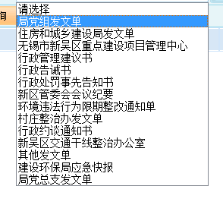

发文文号：

归档类目：